Hinweise zum Einsatz der LWL-Microsoft Office PowerPoint (PPT)-Masterfolien
Download auf www.cd.lwl.org

Tipp: Der Musterfoliensatz sollte auf dem eigenen PC abgespeichert werden, um ihn für spätere Präsentationen griffbereit zu haben.

Schritt für Schritt-Anleitung
- Musterfoliensatz herunterladen und speichern
- zur Bearbeitung öffnen
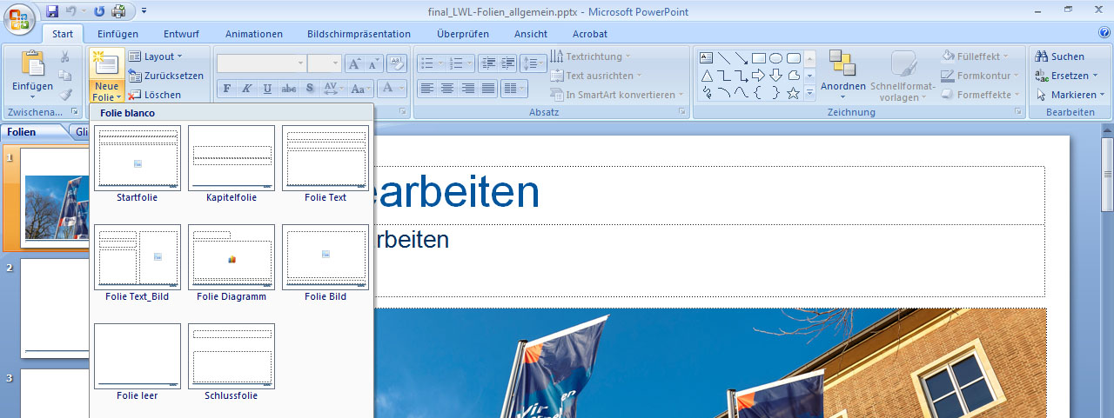
- für die Auswahl einer Folie einfach auf „neue Folie“ klicken und das gewünschte Layout (Startfolie, Kapitelfolie, Folie Bild etc.) wählen
Tipps

1. Bild formatieren
Mit Klick auf das Bild-Symbol werden Bilder in den vorgegebenen Bildrahmen eingefügt. Der Bildrahmen entspricht der empfohlenen Bildgröße für die jeweilige Folie.
Das eingefügte Bild wird automatisch flächendeckend an den Bildrahmen angepasst, sodass ein Teil des Bildes möglicherweise nicht sichtbar ist.
Ist der Bildausschnitt nicht ideal, kann die Formatierung wie folgt individualisiert werden:
- mit der rechten Maustaste auf das eingefügte Bild klicken
- im nun angezeigten Menü den Punkt 'Grafik formatieren' auswählen
- unter dem Eintrag 'Bild' den Button 'Grafik zurücksetzen' anklicken und Bild passend rücken

2. Text formatieren
Nach Auswahl einer Folie mit Textbereich, ins Textfeld klicken, um Text einzufügen.
Soll ein Absatz oder sollen mehrere Absätze mit Listenansicht eingerückt werden, den entsprechenden Textbereich mit der Maus markieren und im Bereich der Formatierungsoptionen von PPT auf den 'Einrücken'-Button klicken.
- Der Text wird eingerückt und pro Absatz mit einem runden Punkt markiert.
Soll innerhalb der Listendarstellung eine weitere Liste dargestellt werden, wiederum die gewünschten Absätze markieren und noch einmal auf den 'Einrücken'-Button klicken.

Beispielansicht
Erste Textebene normaler Fließtext Segoe UI nicht eingerückt …
– zweite Textebene (Listendarstellung) durch Verwenden der ‚Einrücken-Taste‘
– zweite Textebene (Listendarstellung) durch Verwenden der ‚Einrücken-Taste‘
– dritte Textebene (Liste in Liste) durch erneutes Klicken der ‚Einrücken-Taste‘
– dritte Textebene (Liste in Liste) durch erneutes Klicken der ‚Einrücken-Taste‘

3. Datum und Text bearbeiten
- In PPT in der obersten Reiternavigation auf 'Einfügen' klicken.
- In der Symbolleiste auf das Symbol 'Kopf- und Fußzeile' klicken.
Datum im Textfeld 'fest' anklicken oder auf 'automatisch aktualisieren' klicken.
- Im Textfeld 'Fußzeile' den Text für die Fußzeile ändern.
- Einträge mit Klick auf 'für alle übernehmen' für die gesamte Präsentation bestätigen.

4. Alte Präsentationen ins neue Layout übertragen

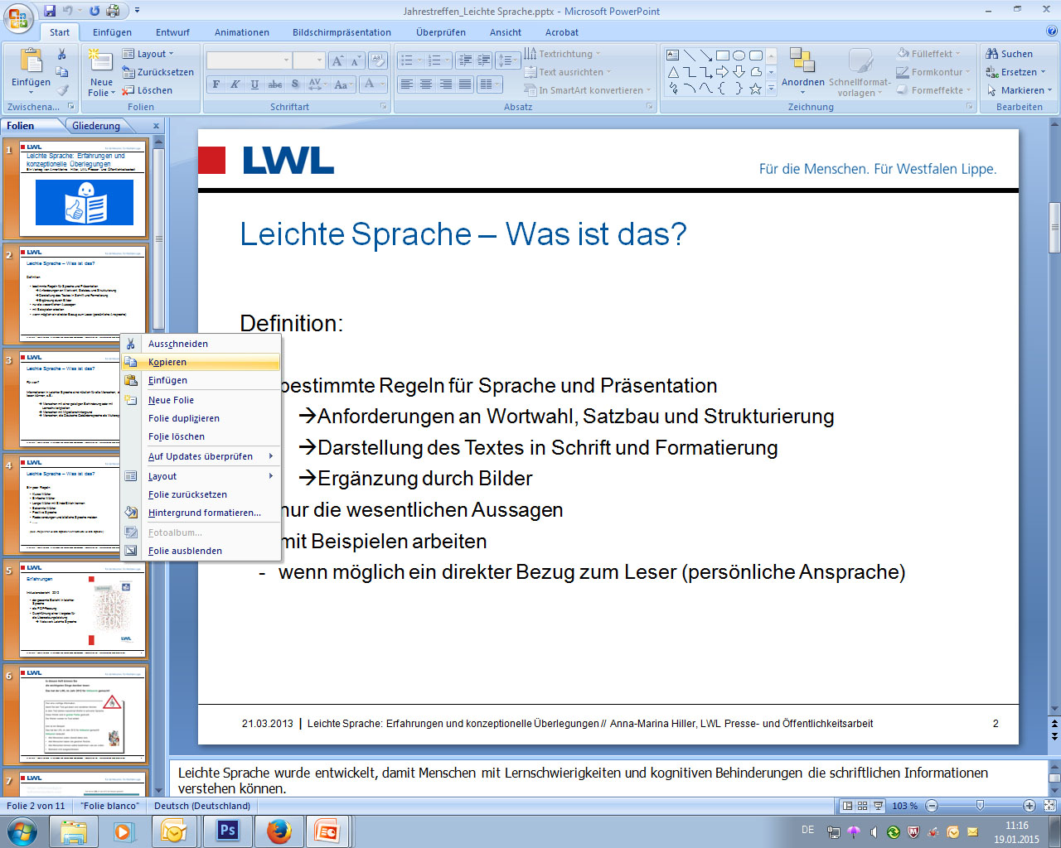
- In der alten Präsentation entweder alle oder ausgewählte Folien kopieren (in der linken Spalte entweder alle oder einzelne Folien markieren mit den Tasten ctrl + a rechte Maustaste auf „kopieren“ klicken)

- In der neuen Präsentation (Vorlage von der CD-Website) die Folien einfügen (rechte Maustaste „einfügen“). Nicht benötigte (Leer)-Folien löschen und ggf. kleine Änderungen vornehmen.

